МБУК ВР «МЦБ» им.М.В. Наумова
Отдел обслуживания
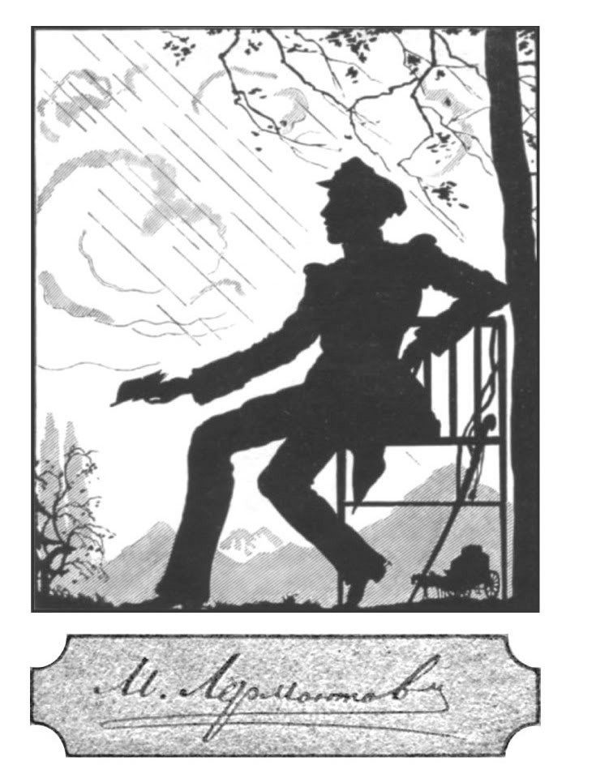
Районный конкурс,
посвящённый 200-летию М.Ю. Лермонтова

«Он даром славы не берёт…»

ст. Романовская
2014год.
Сценарий 2.
конкурсной литературно-музыкальной программы
«Он даром славы не берёт…»

23.10.14г. Читальный зал
14.00
«Как все великие таланты, Лермонтов в высшей
степени обладал тем, что называется «СЛОГОМ».
Какая точность и определённость в каждом слове,
как на месте и незаменимо другим каждое слово!
Какая сжатость, краткость и вместе с тем
многозначительность!»
В.Г. Белинский

Цель: Возрождение русской салонной культуры, несущей в себе отражение
своих национальных особенностей, удовлетворяющей потребности
людей в интеллектуальном и культурном общении, формирующем их
эстетический вкус и идеалы.

Задачи: - Формирование познавательной активности населения.
- Интеллектуальное и духовно- нравственное воспитание молодёжи.
- Развитие навыков выразительного чтения, творческого
воображения и исполнительского мастерства.
- Углубленное изучение творчества М.Ю. Лермонтова – великого
русского поэта, прозаика, художника, драматурга, принёсшего
мировую известность и славу русской литературе.
- Мотивация к чтению.

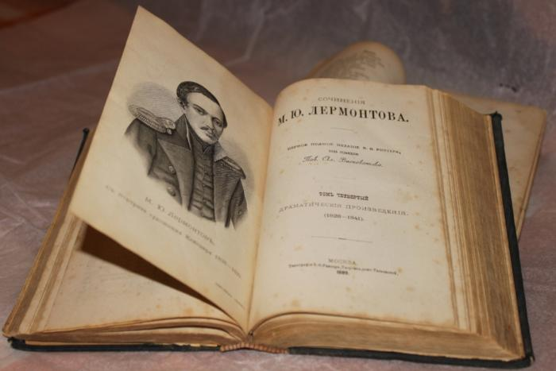

Оформление зала:
1. Портрет М.Ю. Лермонтова.
2. Слова:
- Люблю отчизну я: (М.Ю.Лермонтов.)
- Пускай историю страстей и дел моих хранят далекие потомки:
(М.Ю.Лермонтов.)
3. Плакаты с высказываниями о М.Ю.Лермонтове:
- Мы узнаем в нём поэта русского, народного, в высшем и благороднейшем значении этого слова. ( В.Г. Белинский.)
- Вот кого жаль, что рано умер! Какие силы были у этого человека! Что бы сделать он мог! (Л.Н. Толстой.)
4. Книжно-иллюстрированная выставка «Чудный мир тревог и битв».
5. На фоне мелодии Хачатуряна из к/ф «Маскарад»
на экране портрет М.Ю.Лермонтова

Выходит ведущий.
Вед: Добрый день, дорогие друзья!
Мы рады приветствовать вас на районном, литературном конкурсе , посвящённом 200-летию великого русского поэта – Михаила Юрьевича Лермонтова, одного из первых писателей минувшего времени, сумевшего так ярко выразить в слове неумолимую жажду борьбы, сознание своей правоты, стремление отдать всего себя за счастье людей и невозможность это сделать.
Жизнь Лермонтова похожа на легенду. Всё в ней необыкновенно, стремительно, вдохновенно и блистательно. Неполных 27 лет – это трагически мало, тем более для гения.
Родина, вольность, «чудный мир тревог и битв», твердость души и благодатная сила живых слов – во всем этом раскрывается перед нами волшебный мир поэзии Лермонтова.

/Презентация /

Закадровый текст: Родился Лермонтов 3(15) октября 1814года. После смерти матери воспитывался у бабушки в имении Тарханы, где получил превосходное домашнее образование. В1827г. юного Мишу привозят в Пансионат. Следует заметить, что историю веков и всё лучшее, накопленное русской и европейской литературой, молодой Лермонтов усваивал не только в этом Пансионате, при Московском университете, но и всю свою короткую жизнь. Он владел французским, немецким, английским, читал по- латыни, на Кавказе изучал азербайджанский, в Грузии – грузинский. Помнил тысячи строк из произведений поэтов великих и малых, иностранных и русских, тем самым постигая законы поэзии. Был одарён музыкальностью. Играл на скрипке, фортепиано, пел, сочинял музыку. Немного было в мире поэтов, умевших передавать тончайшие, душевные состояния, пластические образы и живой разговор посредством стиха и прозаической фразы, звучание которых представляет неизъяснимую прелесть, заключённую в каждом слове и в самой поэтической интонации.
Обладал необыкновенным даром художника. Картины, написанные им и сегодня, удивляют красотой своей, и живостью изображения.

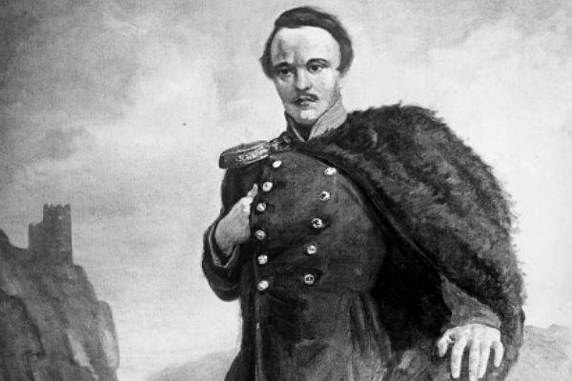

Великая человечность Лермонтова, соединение простоты и возвышенности, естественности и оригинальности – свойства, не только созданий поэта, но и его самого. К сожалению, жизнь ему отпустила слишком мало времени!

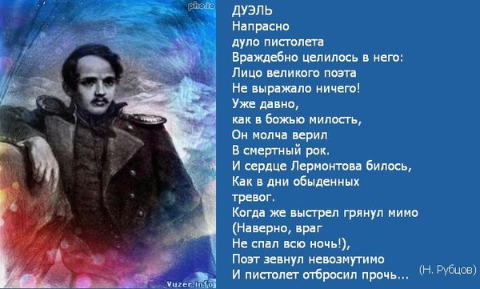
«Мы лишились поэта, который по содержанию шагнул бы дальше Пушкина. Недалеко то время, когда имя его станет народным именем»- говорил о нём Виссарион Григорьевич Белинский.
Прошли века. Через всю жизнь, из поколения в поколение проносим мы в душе образ этого человека изучая его творчество, человека – двойственного: грустного, строгого, нежного, властного, скромного, смелого, благородного, язвительного, мечтательного, насмешливого, застенчивого, наделённого могучими страстями, огромной волей и проницательным, беспощадным умом. Поэта гениального и так рано погибшего. Бессмертного и навсегда молодого. /Конец презентации/

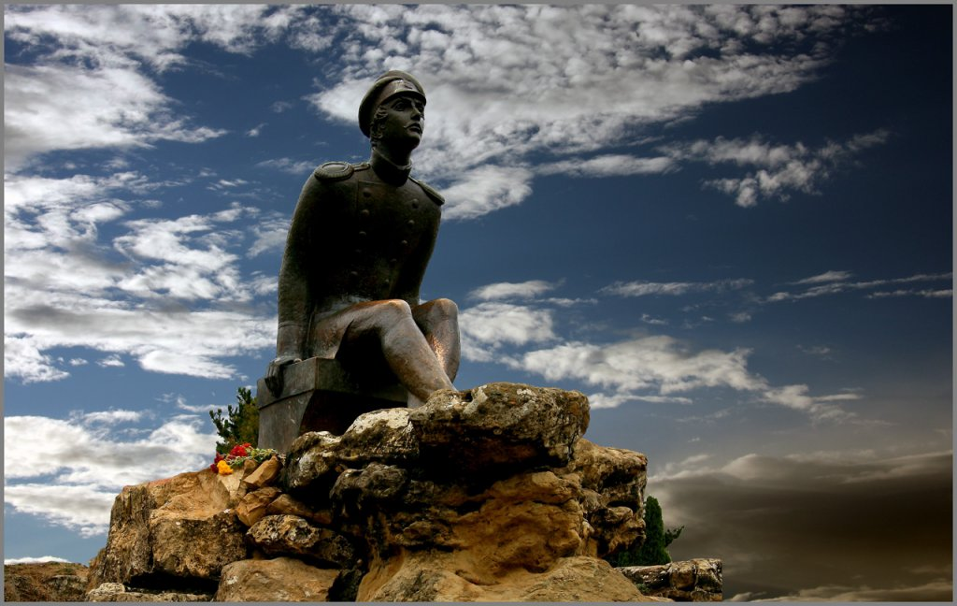

Вед: Поэт Сергей Наровчатов, в конце 19-го века сказал:
«Каждое поколение заново для себя открывает Лермонтова. Гений его настолько всеобъемлющ и многогранен, что эти открытия будут продолжаться без конца». И в этом мы с вами убедимся! Настало время перейти к самому главному действию нашей встречи – Конкурсу.
Сегодня нам представится возможность услышать произведения Лермонтова, познакомиться с авторскими стихами-посвящениями поэту, насладиться музыкальностью созвучия его слов.
Но с начало, разрешите представить компетентное жюри, которое будет оценивать ваши работы.

Председатель-Методист 2 категории МБО Ирина Анатольевна Рябченко
Члены - Виктория Александровна Февралева- концертмейстер ДШИ

Для приветственного слова я приглашаю к микрофону Наталью Пестракович- специалиста сектора по культуре, искусству и народному творчеству Администрации Волгодонского района.
/Речь
Вед: Большое спасибо Наталье за теплые слова в адрес участников конкурса.

У каждого человека есть свой ангел – хранитель, который сопровождает его всю жизнь, защищая от печали и слёз. Мать Лермонтова была наделена музыкальной душой. Посадив ребенка себе на колени, она играла на пианино, а он, прильнув к ней, сидел неподвижно.
Стихотворение Лермонтова «Ангел» прочтёт Ульянчук Настя ученица 5класса РСШ

Вед: Михаил Юрьевич Лермонтов начал писать стихи с 14 лет, учась в университетском пансионе. Всего им написано 13 поэм, 3 драмы и около трехсот стихотворений.

Стихотворение Лермонтова «Ребёнка милого рожденье» читает Юрий Курило.

Вед: Родился ребёнок. И что же он слышит в первые дни и месяцы своей жизни? Что помогает ему успокоиться? Конечно, колыбельная песнь любящей матери.

«Казачья колыбельная» песня прозвучит в исполнении Светланы Дубовой

Вед: Надежда и вера не покидали поэта в трудную минуту жизни. Он твердил наизусть «Молитву», которая так прекрасна, так созвучна всему доброму и светлому, что мы невольно начинаем повторять ее вместе с Лермонтовым .

Стихотворение Лермонтова «Молитва» читает Галина Сисюкова

Вед: Мужественный, свободолюбивый поэт – патриот понятен и близок народу. Его произведения воспитывают любовь к Родине, воспевают
простых и мужественных защитников, героев Бородина .

Отрывок стихотворения «Бородино» читает Владимир Шмырин РСШ 7 класс

Вед: Незадолго до гибели Лермонтов пишет стихотворение «Родина». Тревожное время, опасное будущее. Надо сказать что-то важное о том, во имя чего всё его творчество, жизнь. Так рождается это стихотворение.

Стихотворение Лермонтова «Родина» Читает Паршина Ангелина РСШ 10 класс

Вед: Поэт больших чувств, Лермонтов во многих своих произведениях воспевает любовь как огромный и бесценный дар жизни и как источник мучительных душевных страданий.

Стихотворение «Нищий» читает Анна Кириченко , ученица 10 класса Рябичевской средней школы

Вед: Кавказ-край, который с самого раннего времени занимал творческое воображение Лермонтова. Трудно себе представить, что если бы не свела судьба поэта с дивным седым Кавказом, то не было бы у нас романа «Герой нашего времени», поэм «Демон», «Мцыри».

Клип «Мцыри» Пестракович Наталья

Вед: Уважаемые друзья, пока готовится следующий конкурсант, предлагаю внести маленькое дополнение в программу конкурса.
Чтение с листа без подготовки - задача тоже не из простых.
Мини конкурс для «стеснительных» назовём «Есть речи – значенье»
Тексты стихов раздаются желающим принять участие. 6.
Тучки небесные ___________________
На серебряные шпоры__
Есть речи – значенье___________________

Вед: Молодцы! Большое спасибо всем!
А сейчас прозвучит самое известное и, наверное, самое любимое нами стихотворение М.Ю. Лермонтова «Парус».
Читает Чернышева Настя ученица 8Акласса.
Вед: Прекрасные и величественные горные вершины дарят поэту покой и вдохновение. Но и здесь, в стране синих гор и белых облаков Лермонтов чувствует себя узником. Так возникает образ одинокого утёса

Стихотворение «Утес» прочтет Водяникова Виктория 8Акласс

Вед: Мы живём на берегу прекрасной реки. Слышим шум её волн, чувствуем
силу казачью, удаль молодецкую. И, следовательно, имеем полное право, сравнить себя с волною.

Стихотворение Лермонтова «Волна» читает Данил Титов РСШ 4 класс
Вед: Около 800 композиторов писали музыку на стихи Лермонтова. Среди них такие имена, как Чайковский, Рахманинов, Глинка. Написаны различные музыкальные жанры: опера (Рубенштейн), вальс (Хачатурян), романс (Варламов).

Романс «Выхожу один я на дорогу» исполняет Людмила Шаповалова

Вед: Судьба Лермонтова загадочна и таинственна. Как у всякого гения, многое скрыто занавесом времени безвозвратно, но что-то, пусть немногое мы можем вспомнить и сегодня…

Клип «Я не люблю вас и люблю» И. Лисовский

Вед: Лермонтов и Кавказ. Их нерасторжимая связь вошла в историю русской литературы. Как писал Белинский: «Никто так не отблагодарил Кавказ за дивные впечатления его величавой природы, как Лермонтов».

Стихотворение Лермонтова «Терек» читает Надежда Лисовская

Вед: Безграничен поэтический мир Лермонтова. В нем каждый человек найдет отзвук самым задушевным думам и чувствам. Поэтому сколько людей, столько и тропинок к Лермонтову.

Анна Кириченкочитает стихотворение, собственного сочинения « Он даром славы не берет»»

.
Вед: Никогда не забудет Россия мрачный январский день 1837 года.
Убит Пушкин. Уже 29 января весь Петербург твердил наизусть строчки Лермонтова, которые стали пророческими для него самого.

Стихотворение «Смерть Поэта» читает Лина Ивановна Каличава.

Вед: М.Ю. Лермонтов прожил такую короткую жизнь, что нельзя не поразиться тем фактом, что он успел создать огромный литературный мир и стать величайшим русским поэтом, равным Пушкину.

Ну что ж, конкурсанты все выступили, и Лермонтовский карнавал хочется завершить словами Владимира Владимировича Путина сказанными в Тарханах на праздновании юбилея поэта: «Лермонтов. До сих пор спорят о творчестве, о его политических взглядах. Но никто не оспаривает одного: это был гений, и это был наш гений! И, безусловно, Михаил Юрьевич был патриотом. Это факт непреложный»
Невозможно не согласиться с этим.

Вед: И пока жюри работает, вашему вниманию предлагается
Клип Саша Лайф /Ты идёшь по полю битвы

Вед: Для оглашения итогов конкурса и награждения победителей приглашается председатель жюри И.А. Рябченко
Награждение конкурсантов. 7.

Вед: На этом наш конкурс завершён, спасибо всем, кто принял в нём участие. И в заключение хочется выразить надежду в том, что поэзия Лермонтова всегда будет для Вас светлым парусом, всегда будет будить мысль, волновать сердце, зажигать воображение. Богата Россия талантами. Возрождает свои утраченные традиции и культуру. Год грядущий уже назван – литературным. Будут новые имена, новые юбилейные даты, новые конкурсы, в которых очень надеемся вы, дорогие земляки, примете непосредственное участие!
ДО НОВЫХ ВСТРЕЧ!
Фото на память.

Составила: Н. Лисовская

